BESCHRIJVEN VAN KLEDING

Leeftijdscategorie: 6 - 12 jaar

Auteurs: Istituto dei Sordi di Torino www.istitutosorditorino.org

Competenties :
- De leerlingen zullen enkele basiscomponenten van de gebarentaal leren om iemand te beschrijven en te vertellen hoe hij is aangekleed en wat de kenmerken zijn.
- De leerlingen zullen leren dat gezichtsuitdrukking en sommige handvormen het meest geschikt zijn om de kleding of de vorm van een voorwerp te beschrijven.
- De leerlingen zullen leren om hun handvaardigheid en lichaamsbeweging te gebruiken.

Competenties volgens het Europees curriculum:
http://eur-lex.europa.eu/legal-content/EN/TXT/?uri=LEGISSUM%3Ac11090

Formatieve beoordeling:
- Bespreek samen hoe we een voorwerp kunnen uitleggen met behulp van gebaren.
- Definieer hoe we mimiek, gezichtsuitdrukkingen en handvorm kunnen associeren met datgene dat we willen beschrijven.
- Bespreek samen de componenten van gebarentalen.

Samenvattende beoordeling:
- Gebruik gezichtsuitdrukkingen, handvormen en non-verbale communicatie om externe voorwerpen te beschrijven.
- Maak de leerlingen er zich meer bewust van de componenten van communicatie.

Specifieke vocabulaire / trefwoorden:
- Gebarentaalcomponenten, manuele componenten, handvorm, gezichtsuitdrukking, externe kenmerken van de voorwerpen.

Korte beschrijving van de opvoedingscontext / het scenario:
De leerkracht zal aan de leerlingen vragen uit welke componenten gebarentaal opgebouwd is en hoe ze met horende mensen communiceren die geen gebarentaal kennen of nog nooit een dove persoon ontmoet hebben. De bespreking kan erg nuttig zijn voor de verbetering van de communicatieve vaardigheden en om samen na te denken over hoe belangrijk talen zijn in de menselijke communicatie.
Na een bespreking met hen zal de leerkracht voorstellen om een film te maken of om enkele foto’s voor te bereiden over een thema gekozen door de groep (kleding, gebouwen, uniformen, plaatsen…) en ze beschrijven met mimiek, gebaren en handvormen.
De leerkracht kan de leerlingen in elke fase bijstaan.

Benodigd materiaal/Technische vereisten:
- Foto’s van kleding of andere thema’s/onderwerpen die getoond kunnen worden door handvorm, gezichtsuitdrukking en gebarentaalcomponenten.

Focus op gebarentaal:
- Gebaar de nieuwe woordenschat, bespreek de communicatie met leerlingen en bespreek uit welke componenten de gebarentaal bestaat.

- Hoe beschrijf je in gebaren deze kledingstukken en voorwerpen? Voor wie zijn ze?
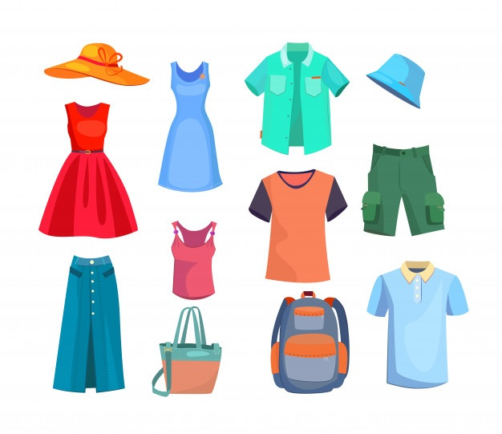

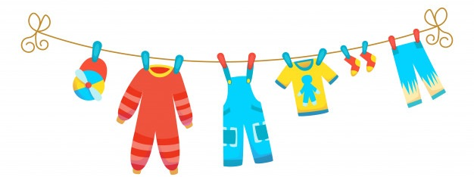

- Welke handvorm gebruik je om deze figuren te beschrijven?
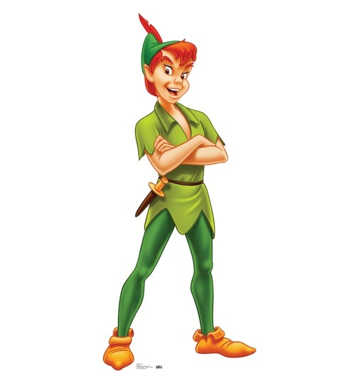

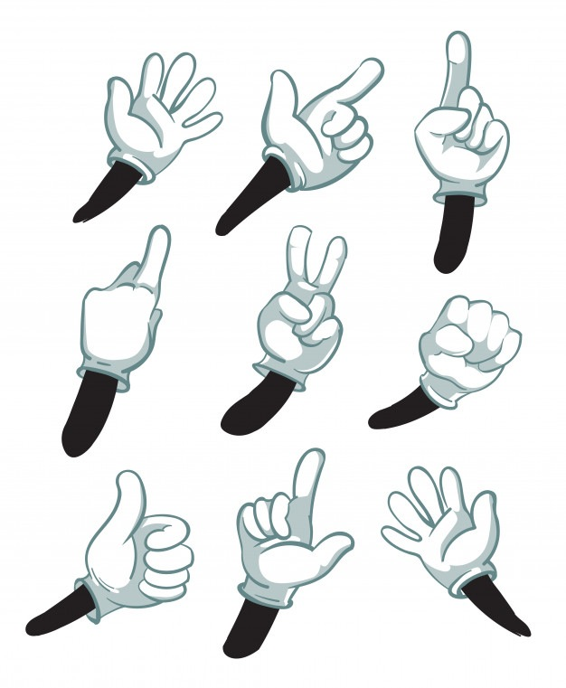

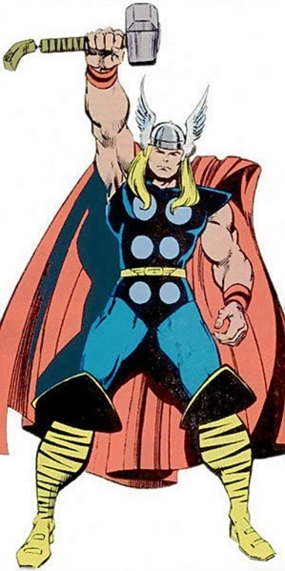

- Wat is je belangrijkste fysieke kenmerk? Teken jezelf en schrijf op wat en waarom het bijzonder is.

- Wat is je favoriete figuur? Teken het en vertel waarom?

Extra links met digitale tools:

- https://www.youtube.com/watch?v=_-f1My_8OFE

